1. 宗旨：全國特教學校適應體育運動會辦理至今已為全國特教學校年度體育盛事，期望藉由辦理全國性的競賽辦理，使特教學生培養運動習慣、練習特定動作，固定的運動習慣對特教學生來說更為重要(部分學生透過運動能減緩肌肉萎縮、時常練習固定動作能勝任職訓需求)，為配合國家政策推廣適應體育，及推展教育部「體育運動政策白皮書」之學校體育目標，促進身心障礙學生體能與健康的提升，培養互助合作之團隊精神，建立信心肯定自我，落實適應體育運動參與權利之概念，特舉辦本比賽。
2. 指導單位：教育部體育署。
3. 主辦單位：國立體育大學。
4. 參賽對象：全國特殊教育學校之學生及教職員工
5. 活動時間：11月19日（星期二）至21日（星期四）
6. 活動地點：國立體育大學
7. 住宿及交通：
   1. 大會統一安排提供住宿：
8. 國立體育大學樸園(桃園市龜山區文化一路250號)
9. 林口長庚養生村(桃園市龜山區舊路村4鄰長青路2號)
10. 華夏大飯店(桃園市龜山區文化二路28號)
    1. 大會提供11月20日至21日交通，接駁車地點、時間將另行公告。

1.有預計提前於19號下午先到達的學校，大會將會提供代訂便當服務。

1. 報名方式：
   1. 為方便各校承辦人員採用網路報名作業，受理報名單位另提供網站表單方式填寫報名表與保險名冊，連結為：[http://www.spsape.com](http://www.spsape.com/portal_d630.php?owner_num=d630_20438&button_num=d630)。
2. 附則：
   1. 各參賽選手請攜帶身心障礙手冊、證明及學生證或鑑輔會證明影本以便備查。
   2. 參加人員由服務機關學校核予公（差）假，差旅費依各校規定自行處理。
   3. 參賽選手資格如有不符規定者，一經查證屬實，該隊即取消參賽資格，已完成比賽之成績不予計算。
   4. 參賽選手必須按時報到及出賽，如經點名逾時五分鐘（以會場時鐘為準），尚未報到或出賽，視同棄權。
3. 本章程如有修訂事項或未盡事宜，得由大會隨時修正公告實施之。
4. 申訴**：**

（一）有關選手資格之抗議，須於該場比賽開始前十分鐘前提出，比賽開始後概不受理。

（二）比賽發生爭議時，需立即向該比賽主審裁判提出口頭申訴，並於該場比賽完畢十 分鐘內，向裁判長提出申訴書及繳交保證金新臺幣3,000元。

（三）申訴案件經大會判決無效不成立時，則没收保證金充為大會費用。

二、本辦法若有未盡事宜，主辦單位得修訂並公佈之。

| 日期 | 時 間 | 活 動 內 容 | 地 點 | 備註 |
| --- | --- | --- | --- | --- |
| 11月20日  （星期三） | 08：30～9：00 | 報到 | 各比賽場地報到 |  |
| 09：00～12：30 | 滾球比賽 | 綜合體育館  (漢堡館) |  |
| 羽球比賽 | 羽球場 |  |
| 桌球比賽 | 網球館桌球場 |  |
| 12：30～13：30 | 休息、用餐 | 各比賽場地 |  |
| 13：30～15：00 | 拔河比賽 | 綜合體育館  (漢堡館) |  |
| 15：00～15：15 | 各隊帶至健走起點及暖身操 | 綜合體育館  (漢堡館) |  |
| 15：15～17：00 | 健走路跑鳴槍開始 | 校園 |  |
| 17:30～17:45 | 開幕就位 | 綜合體育館  (漢堡館) |  |
| 17：45～18：20 | 開幕典禮/用餐(選手之夜)   1. 迎賓開場節目 2. 主席致詞 3. 介紹貴賓 4. 貴賓致詞 5. 頒獎(健走路跑各取前八名) | 綜合體育館  (漢堡館) |  |
| 18：20～20：00 | 節目表演(上餐) | 綜合體育館  (漢堡館) |  |
| 20：00～ | 回住宿飯店/準備就寢 | 各飯店 |  |
| 11月21日  （星期四） | 07：30～08：30 | 起床/早餐 | 各飯店 |  |
| 08：30～09：00 | 各場地報到 | 各競賽場地 |  |
| 09：00～11：00 | 滾球比賽 | 綜合體育館  (漢堡館) |  |
| 羽球比賽 | 羽球場 |  |
| 桌球比賽 | 網球館桌球場 |  |
| 11：00～12：30 | 用餐 | 各比賽會場 |  |
| 13：00～ | 接駁至高鐵及台鐵/返家 | 各校至集合地點上車 |  |

競賽項目及辦法-健走活動

1、活動對象：所有參與本次運動會之選手、帶隊人員、家長及陪伴者。

2、活動距離：約1.7公里

3、活動路線：國立體育大學綜合體育館 → 綜合體育館停車場 → 右轉體大一路 →

右轉體大三路 →→左轉體大二路 →右轉體大四路 →右轉體大五路

左轉往射箭場 → 綜合體育館勤務區

4、獎勵方式：男女各取前8名，學生完成者皆贈完賽獎牌。

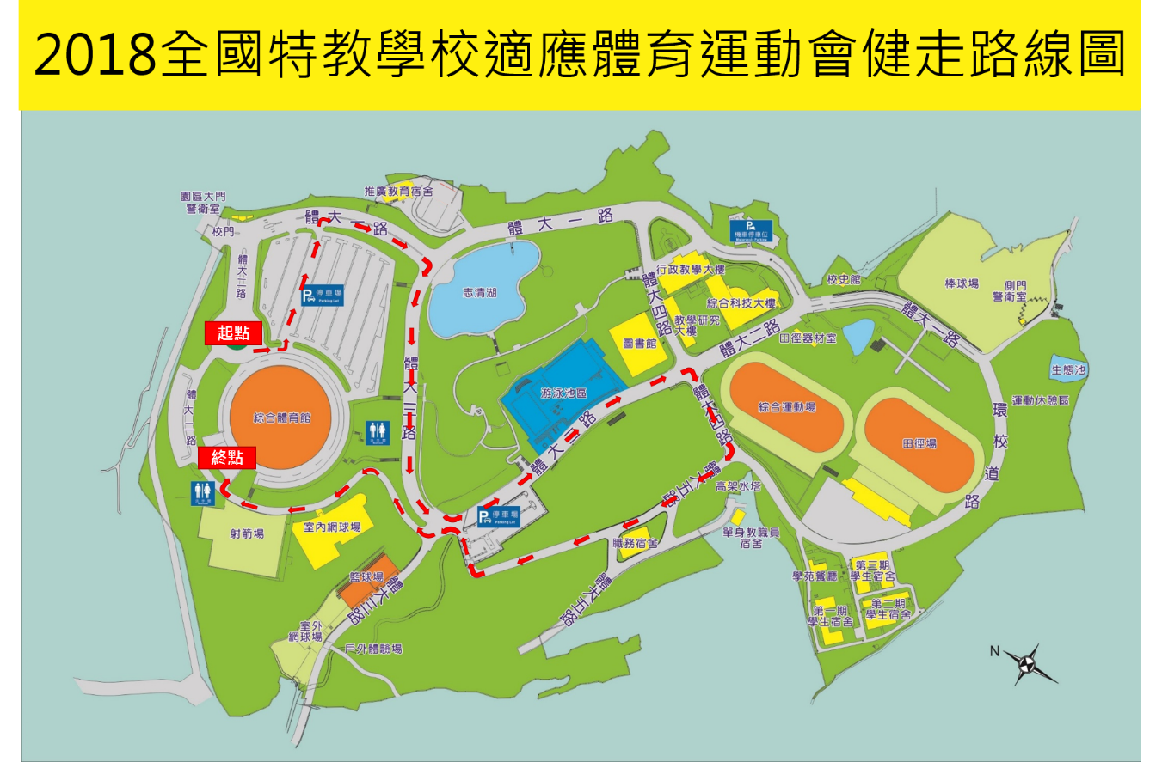

競賽項目及辦法-桌球組

1、比賽分組：教職員男子組、女子組，高職智能障礙學生男子組、女子組(每校至多報名各二

位學生)。

2、比賽制度：

1. 採個人賽，學生組預決賽採 3 局 2 勝制；教職員組預賽採3 局 2 勝制，決賽則採 5 局 3 勝制。
2. 5 人以下(含)採循環賽制決賽； 6 人以上(含)預賽採分組循環賽制，決賽採單淘汰賽制。

3、循環賽計分：

1. 以 2：0 獲勝得 3 分，敗者得 0 分；以 2：1 獲勝得 2 分， 敗者得 1 分。
2. 2 人積分相同時，以該 2 人比賽之勝隊獲勝
3. 3 人以上（含 3 隊）積分相等時，該相關隊比賽時勝局數總和除以負局數總和之商數決定之，再相同時，以該相關隊比賽時得分總和除以失分總和之商數決定之。
4. 凡中途棄權退賽者，不予列入名次，其已賽之結果均不予計算。

4、比賽規則：採用中華民國桌球協會審訂採行之最新規則；規則中如有未盡事宜，以審判委員會議之決議為最終判決。

5、器材設備：比賽用球及球桌採用中華民國桌球協會審查合格之比賽球及球桌。

6、不服從裁判之判決及不遵守規程者，得取消比賽資格。

7、獎勵方式：各組(男子組/女子組)皆取前四名頒發獎牌。

競賽項目及辦法-羽球組

1. 比賽賽制：教職員組採團體賽制，高職智能障礙學生組採個人賽制。
2. 個人賽細則：單打(高職智能障礙學生男子組、女子組，每校至多報名各二位學生)，循環賽制。
3. 預賽每場比一局，每局 15 分，於任一方達到 8 分時換邊；決賽每場比一局，每局 21 分，於任一方達到 11 分時換邊。
4. 比賽規則採國際羽聯現行規則。
5. 原則上採分組循環賽制，以勝場數決定名次，勝場數相同則比總得分。
6. 學生組循環賽每組取一名晉級決賽，決賽則採單淘汰制。

3、教職員(含校長)團體賽細則：雙打，循環賽制。

1. 每場比賽採三點總分制，平分者以 2 勝點為勝，該場勝者得兩分，負者得一分。
2. 每局以 21 分計算，於任一方達到 11 分時換邊，不加分。預賽計分方式 3 點勝 2 點即為獲勝，各分組取兩名晉級；決賽(8 強)計分方式 3 點(男雙、女雙、混雙)打完，21 分制。
3. 出賽順序：男雙組、女雙組、混雙組。
4. 每場比賽出賽前依照此順序填寫出賽單。
5. 比賽規則採國際羽聯現行規則。
6. 去年前 3 名隊伍為種子隊，地主隊為第 4 種子(無地主隊則由第四名遞補)。
7. 決賽取八名，打淘汰制。

4、不服從裁判之判決及不遵守規程者，得取消比賽資格。

5、獎勵方式：學生男、女子組皆取前四名頒發獎牌；教職員組取前四名頒發獎盃。

競賽項目及辦法-地板滾球

1. 競賽組別：
2. 智能障礙組：持身心障礙手冊(證明)或鑑輔會證明，類別以智能障礙、自閉症等為主之身心障礙學生。
3. 腦性麻痺組：因腦傷引起或其他傷害，持身心障礙手冊(證明)或鑑輔會證明，類別為多重障礙或腦性麻痺之學。
4. 肢體障礙組：持身心障礙手冊(證明)或鑑輔會證明，類別以肢體障礙為主之學生。
5. 視覺障礙組：持身心障礙手冊(證明)或鑑輔會證明，類別為視障之學生。
6. 參賽限制：
7. 各組競賽以團體賽方式進行，每隊須報名 5 位選手(含2位候補)。
8. 每一個單位每一個競賽組別，限報名二隊(學校名稱 A、B隊)，依報名順序，額滿為止。
9. 每一位選手以參加一個競賽組別為限，不得重複報名。
10. 比賽中參賽選手皆不可使用輔具(軌道)，請選手自行評估報名。
11. 獎勵方式：各組取前四名頒發獎牌。

競賽項目及辦法-八人制拔河

1、報名人數：男生四人、女生兩人、教職員兩人，報名選手每隊十人（含後補二人）為限。

2、比賽地點：漢堡館外環道

3、比賽規則：採用中華民國拔河運動協會審定公佈之最新拔河規則。

4、比賽制度：視報名隊數多寡而定，五隊以內採循環賽，六隊以上採分組循環賽，十隊以上採

單淘汰賽制。

5、比賽細則：

1. 雙方勝負之判定：以將對方離繩子中央4公尺之標誌拉至地上之中心線，即為勝負之判定。
2. 如有一隊因犯規而被「注意」兩次後，再被「警告」兩次，如有第三次的「警告」則要被判失格。
3. 拔河比賽十個犯規動作：坐姿犯規、划繩犯規、爬繩犯規、貼身犯規、夾持犯規、鎖繩犯規、違反握繩法、越線犯規、滯留蹲姿犯規、後位違反握繩法。
4. 每場採三局二勝制，不限時。若以循環賽或分組循環賽，則以累計積分判定名次。若兩隊積分相同，則以勝隊為勝；如三隊積分相同，則以三隊相關賽程之體重總和比較，輕者為勝。如仍無法分出勝負，則再重賽一場。
5. 選手不能戴手套或防滑用具，惟手受傷包紮後經裁判認可使得下場比賽。
6. 比賽用繩：採用中華民國拔河運動協會審定合格之拔河繩。
7. 比賽服裝：為避免手臂及頸部擦傷，選手請儘量穿著有領長袖運動衫，並力求整齊，所有選手一律穿一般運動鞋。
8. 比賽中選手應注意事項：
9. 賽前教練須了解選手狀況，有以下情形嚴禁出賽:心臟病、氣喘、高血壓、習慣性脫臼…等，不適激烈運動者。
10. 賽前要讓選手充分了解正確握繩法與各項規則、裁判動作及口令。
11. 所有選手出賽前須能充分熱身及全身伸展，以減少運動傷害之發生。
12. 所有選手須著長袖運動衫，「後位」須著長袖運動衫及護肩、安全帽等配備
13. 開賽前選手須取適當間距，「後位」也須站在端線，以防退倒受傷。
14. 開賽前兩隊選手，在裁判「拉緊」口令下適當用力，嚴禁鬆繩狀態時開始比賽，以免瞬間用力使繩子斷裂或繩子上彈使選手受傷。
15. 握繩雙手手掌向上握緊繩子，不得成八字形纏繞雙手，以免扭傷。
16. 比賽過程中不得故意放開繩子使對手跌倒受傷。
17. 比賽中「教練」除現場指導攻守外，也要注意選手動作是否正確，並協助安全維護。
18. 比賽後教練要注意選手是否有用力過度而有異樣或有休克情形。各隊也須自備急救用品，以備不時之需。
19. 比賽前裁判必須檢視繩子是有異樣，有懷疑立即更換合適之繩子。
20. 比賽前裁判必須檢視所有選手動作是否安全及正確，並檢查「後位」安全帽扣環是否有扣好。

6、獎勵方式：取前四名將頒發獎盃，以茲鼓勵。